 | الاجتماع الأقاليمي الثاني (IRM-2)  للتحضير للمؤتمر العالمي لتنمية الاتصالات (WTDC-25)  اجتماع افتراضي، 29 سبتمبر 2025 |  | 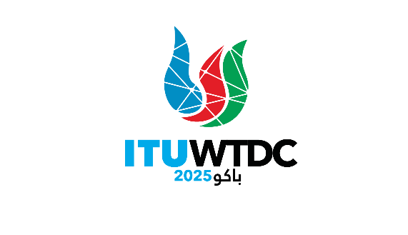
 |  | الوثيقة IRM25-2/1-A
 |  | 8 أغسطس 2025
 |  | الأصل: بالإنكليزية
مدير مكتب تنمية الاتصالات
مشروع جدول الأعمال

1 افتتاح الاجتماع

2 اعتماد جدول الأعمال

3 معلومات محدَّثة مقدمة من منظمات الاتصالات الإقليمية عن حالة الأعمال التحضيرية للمؤتمر العالمي لتنمية الاتصالات عام 2025

4 مساهمات الأعضاء

أ ) إعلان المؤتمر العالمي لتنمية الاتصالات عام 2025

ب) أولويات قطاع تنمية الاتصالات

ج) المبادرات الإقليمية

د ) المسائل المستقبلية للجنتي الدراسات

هـ ) مقترحات بشأن قرارات المؤتمر العالمي لتنمية الاتصالات

5 نواب رئيس لجنة المؤتمر العالمي لتنمية الاتصالات عام 2025

6 ما يستجد من أعمال

7 اختتام
ــــــــــــــــــــــــــــــــــــــــــــــــــــــــــــــــــــــــــــــــــــــــــــــــ

